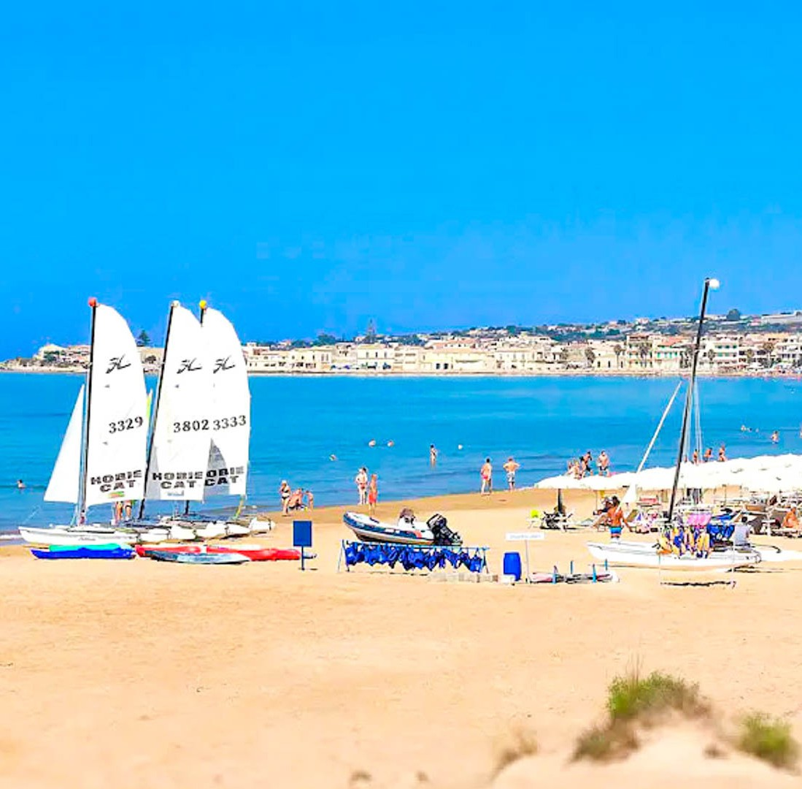



IGV BAIA SAMUELE
SICILIA

ESTATE MARE ITALIA 2026
da € 711 per persona

7 NOTTI | QUOTE SETTIMANALI IN CAMERA COTTAGE PER PERSONA IN PENSIONE COMPLETA CON ACQUA E VINO INCLUSI AI PASTI
Situato all’estremo sud della Sicilia, a 10 km da Modica, in una delle più belle zone della costa iblea, nel comune di Scicli, nominato dall’Unesco patrimonio dell’umanità insieme ad altri comuni simbolo del Barocco siciliano. Sorge al centro di un’ampia baia delimitata ad ovest dalla Punta Sampieri e ad est da un’antica fornace ora denominata “Fornace Montalbano”.

- Spiaggia: spiaggia di sabbia fine con dune di tipo africano, attrezzata con ombrelloni, lettini e sdraio, centro velico, gazebo, mini club, ristorante e bar. A 400 metri circa dal centro del villaggio, 150 metri circa dall’Hotel, raggiungibile a piedi o con navette in servizio dalle ore 9 alle 19. Il mare digrada dolcemente consentendo a tutti di immergersi con serena tranquillità. Ideale per famiglie con bambini.
- Sistemazione: Si suddividono in: Cottage, su due piani, inseriti nel verde di prati e giardini, a 2-3-4 letti, dotati di telefono privato, TV, minifrigo, cassaforte, asciugacapelli, ventilatore a pale, aria condizionata, veranda o balcone. Cottage Deluxe, su due piani, inseriti nel verde di prati e giardini, a 2-3-4 letti, totalmente rinnovati; dotati di telefono privato, TV con accesso ai canali Sky, minifrigo, cassaforte, asciugacapelli, ventilatore a pale, aria condizionata, veranda o balcone; possibilità di Wi-Fi in alcune camere (a pagamento in loco).
- Animazione: Programma di intrattenimento con giochi, tornei e gare sportive. La spiaggia e la piscina saranno teatro di attività divertenti e coinvolgenti. Alla sera spettacoli teatrali in esclusiva iGV Club, cabaret, musical e commedie. La serata continua al piano-bar con balli e feste. Baby Club, Mini Club, Junior Club, Young Club attivi dalle 09.30 alle 21.30 per ragazzi dai 3 ai 17 anni con un ricco programma di attività e giochi, suddivisi per fasce d’età.

DescriĖvo resort completo su www.igrandiviaggi.it

PER INFORMAZIONI
+39 0698378037 - booking@4utravel.it - www.4utravel.it

IGV BAIA SAMUELE
SICILIA

TARIFFE 2026 - PENSIONE COMPLETA (BEVANDE INCLUSE) *

DATA ARRIVO | BEST PRICE IGV | QUOTA 4U TRAVEL | SUPER QUOTA 4U TRAVEL | BAMBINI 2/6  ANNI N.C. | BAMBINI 6/12  ANNI N.C. | BAMBINI 12/17  ANNI N.C.
07/06 - 14/06 | 915 € | 842 € | N.D. | N.D. | N.D. | N.D.
14/06 - 21/06 | 958 € | 881 € | 711 € | 60% | 50% | 40%
21/06 - 28/06 | 990 € | 911 € | 738 € | 60% | 50% | 40%
28/06 - 05/07 | 1.022 € | 940 € | 765 € | 60% | 50% | 40%
05/07 - 12/07 | 1.145 € | 1.053 € | 1.031 € | 60% | 50% | 40%
12/07 - 19/07 | 1.198 € | 1.102 € | 873 € | 60% | 50% | 40%
19/07 - 26/07 | 1.220 € | 1.122 € | 891 € | 60% | 50% | 40%
26/07 - 02/08 | 1.252 € | 1.152 € | 918 € | 60% | 50% | 40%
02/08 - 09/08 | 1.338 € | 1.231 € | 990 € | 60% | 50% | 40%
09/08 - 16/08 | 1.766 € | 1.625 € | 1.305 € | 60% | 50% | 40%
16/08 - 23/08 | 1.445 € | 1.329 € | 1.134 € | 60% | 50% | 40%
23/08 - 30/08 | 1.177 € | 1.083 € | 873 € | 60% | 50% | 40%
30/08 - 06/09 | 1.022 € | 940 € | 765 € | 60% | 50% | 40%
06/09 - 13/09 | 958 € | 881 € | 711 € | 60% | 50% | 40%
*Nota bene : Le tariffe sono dinamiche e le quote indicate in tabella sono da considerarsi “a partire da”, può accadere che in fase di preventivo vengano aggiornate con i prezzi reali del momento. Il livello applicabile tra quelli inseriti nelle 3 colonne deve essere riconfermato al momento della prenotazione perchè soggetto a contingente.

- INIZIO/FINE SOGGIORNO: 17.00/10.00; soggiorni domenica/domenica
- RIDUZIONI: Bambini 0/2 anni n.c. riduzione del 70%
- SUPPLEMENTI: Cottage Deluxe 210 € a settimana
- DA PAGARE IN LOCO (OBBLIGATORIO): Tassa di soggiorno secondo ordinanza comunale
- QUOTA GESTIONE PRATICA IGV OBBLIGATORIA: 80 € a camera.
- OFFERTA SPECIALE: Tariffa contingenta senza limitazione di periodo, una volta terminate le quote si passerà in automatico alla quota 4U Travel.

